ENTORNO VIRTUAL DE APRENDIZAJE, UN ESPACIO ALTERNATIVO PARA EL LOGRO DE LA METACOGNICIÓN

Autora: Diony Ginette Álvarez Paredes
gdiony@gmail.com

RESUMEN
El ámbito educativo ha sido impactado por la incorporación de las tecnologías emergentes, reconociendo en la metacognición una alternativa en los procesos cognitivos, en un contexto de interacción social. El propósito del artículo está consustanciado con la comprensión del significado que le otorgan los docentes al uso de los entornos virtuales como espacio estratégico para el desarrollo de la metacognición, permitiendo la construcción de un modelo explicativo para la caracterización de los entornos virtuales de aprendizaje, como un espacio que posibilita el logro de la misma, sustentado en las categorías que emergen del proceso dialógico con los informantes. Considera el enfoque cualitativo, con aportes fenomenológicos de la investigadora, apoyado en la entrevista profunda para la recolección de datos. Aborda elementos hermenéutico-dialécticos, descubriendo las estructuras dinámicas que dan razón de los eventos observados. La población está conformada por seis (06) docentes que gestionan entornos virtuales de aprendizaje en la Universidad Politécnica Territorial de Mérida Kléber Ramírez (UPTMKR). Se concluye, que en la dinámica metacognitiva de los entornos virtuales de aprendizaje, se adoptan conceptos y esquemas que fortalecen la transmisión de conceptos, procedimientos, valores, actitudes; tendientes a estimular el pensamiento reflexivo en la reconstrucción del conocimiento con pertinencia social.
PALABRAS CLAVE:
Entorno Virtual, Metacognición, Gestión de Conocimiento, Autorregulación del Aprendizaje

VIRTUAL LEARNING ENVIRONMENT, AN ALTERNATIVE SPACE FOR THE ACHIEVEMENT OF METACOGNITION

Author: Diony Ginette Álvarez Paredes
gdiony@gmail.com
ABSTRACT
The educational field has been impacted by the incorporation of emerging technologies, recognizing in metacognition an alternative in cognitive processes, in a context of social interaction. The purpose of the article is consistent with the understanding of the meaning that teachers give to the use of virtual environments as a strategic space for the development of metacognition, allowing the construction of an explanatory model for the characterization of virtual learning environments, such as a space that enables the achievement of it, based on the categories that emerge from the dialogic process with the informants. Consider the qualitative approach, with phenomenological contributions of the researcher, supported in the in-depth interview for data collection. It deals with hermeneutic-dialectical elements, discovering the dynamic structures that give reason for the observed events. The population consists of six (06) teachers who manage virtual learning environments at the Polytechnic Territorial University of Mérida Kléber Ramírez (UPTMKR). It is concluded that in the metacognitive dynamic of virtual learning environments, concepts and schemes are adopted that strengthen the transmission of concepts, procedures, values, attitudes; tending to stimulate reflective thinking in the reconstruction of knowledge with social relevance.

Key words: Virtual Environment, Metacognition, Knowledge Management, Self-regulation of Learning

INTRODUCCIÓN
En la actualidad, comprender la inclusión de las tecnologías en el hecho educativo, demanda la puesta en escena de una visión de la vida que integre la existencia, el conocimiento, las múltiples disciplinas, el desarrollo humano sostenible, para el establecimiento de las transformaciones que deben abordarse, exigiendo de manera urgente actitudes de comprensión, más globales, más integradoras, para enfrentar estos retos inéditos.
La evolución de las Tecnologías de la Información y la Comunicación (TIC) generan cambios sociales que han derivado en la modificación directa de la cultura de los pueblos. Esta realidad, plantea un escenario problematizador en el ámbito educativo, debido a las tensiones que surgen por la necesidad de dar respuesta a las nuevas demandas sociales. De allí, el compromiso activo del docente con el proceso metacognitivo, reflexionando sobre lo que hace, cómo lo hace, qué resultados obtiene, promoviendo una educación sociocrítica, orientada a la transformación de la sociedad en consolidación con una cultura participativa, inclusiva e integracionista.
Desde este ámbito, el propósito del presente artículo es derivar un modelo explicativo que permita la caracterización de los entornos virtuales de aprendizaje, como un espacio que posibilita el logro de la metacognición, tomando en cuenta los hallazgos encontrados en la fase diagnóstica de la tesis doctoral de esta autora, titulada: “Modelo teórico emergente del ser docente universitario en la educación virtual, una visión compleja para la interacción de saberes”.
La metodología para la consecución de este objetivo, considera el enfoque cualitativo, con aportes fenomenológicos de la investigadora, apoyado en la entrevista profunda para la recolección de datos. A través de procesos de triangulación de la información, permitió emanar elementos significantes en relación con los procesos metacognitivos que se dan en los entornos virtuales de aprendizaje, desde un posicionamiento teórico sustentado en los principios que rigen el Constructivismo y la Teoría Crítica, con la finalidad de imbricarle a esta síntesis, criterios de validez epistémica.
Los resultados de esta investigación, develan la necesidad de replantear categorías centradas en la búsqueda de propuestas formativas orientadas a desarrollar en los estudiantes capacidades de aprendizaje, relacionadas con el conocimiento que el sujeto posee sobre su cognición; así como las actividades de regulación que el sujeto ejerce sobre ella, estimulando el pensamiento reflexivo en la construcción de conocimiento.
PLANTEAMIENTO DEL PROBLEMA
Una característica de siglo XXI, es que los avances tecnológicos han establecido elementos fundamentales que generan transformaciones en lo social, económico y cultural de manera dinámica; lo cual hace necesario que el sector universitario asuma conceptos que respondan de manera orientadora al hecho educativo, implementando estrategias dirigidas a la construcción de representaciones, procedimientos, valores y actitudes para fortalecer el desempeño con pertinencia social, de manera articulada e integrada.
En este contexto, se consideran las bondades que proporcionan los escenarios tecnológicos universitarios, para potenciar la construcción de saberes significativos en espacios de vinculación, examinando nuevas soluciones a los problemas educativos, entre ellos a la relación compleja entre enseñanza y aprendizaje. Las preguntas acerca de para qué, cómo enseñar siempre han estado relacionadas con las demandas de situaciones históricas específicas, es decir, con el tipo de sociedad que se quiere. Es por tal motivo, que investigar sobre metacognición, implica explorar para poder comprender a qué tensiones o retos pretende responder.
En función de lo anterior, los entornos virtuales de aprendizaje se asumen como una posibilidad para resolver la tensión entre cómo aprenden los seres humanos y cómo transmiten el conocimiento adquirido, con base a la exploración gestionar entornos virtuales de aprendizaje
los procesos y constructos mentales internos, abriendo paso de manera especial a investigaciones y propuestas teóricas.
El desarrollo investigativo estuvo sujeta a indagar sobre ¿qué significados le otorgan los docentes de las UPT a los elementos contextuales, cognitivos, pedagógicos y didácticos que los inducen a gestionar entornos virtuales de aprendizaje? ¿Qué modelo explicativo devela la caracterización de los entornos virtuales de aprendizaje, como un espacio que posibilita el logro de la metacognición, con base en las categorías que emergen del proceso dialógico con los informantes clave?
OBJETIVOS PROPUESTOS
Derivar las categorías que emergen de la Interpretación de las unidades discursivas de los informantes clave, relacionadas con los elementos contextuales, cognitivos, pedagógicos y didácticos que los inducen a presentar un modelo explicativo que permita la caracterización de los entornos virtuales de aprendizaje, como un espacio que posibilita el logro de la metacognición, con base en las categorías que emergen del proceso dialógico con los informantes.
JUSTIFICACIÓN
En el contexto universitario se están desarrollando mayores niveles de consciencia sobre el impacto creciente en los procesos educativos desde la inclusión de las tecnologías, tanto en contenidos a transmitir como en necesidades de actualización de recursos didácticos. Por ello, la construcción de conocimiento en la educación universitaria debe orientarse desde el punto de vista pedagógico, didáctico y metodológico, en el desarrollo de la interacción social entre los actores a partir del planteo de actividades didácticas, estableciendo un ambiente que propenda la comprensión del proceso de construcción del conocimiento.
Los entornos virtuales de aprendizaje como un espacio
alternativo para el logro de la metacognición, propician la innovación de la cultura informática, desarrolladora de modelos instruccionales como recurso de aprendizaje de alta calidad, planteando soluciones tecnológicas alternativas con una visión general de las tendencias tecnológicas que fortalezcan los procesos reflexivos de enseñanza-aprendizaje, el quehacer científico situado, siendo dinámica en su área con impacto regional y nacional.
ANTECEDENTES Y SUPUESTOS TEÓRICOS
A continuación se presentan algunas investigaciones como antecedentes de apoyo al fenómeno objeto de estudio, en este orden de ideas se citan algunos aportes significativos para la investigación:
González (2017), aprendizaje activo y competencias metacognitivas para lograr la transferencia del aprendizaje en la educación preparatoria. Ruiz y Dávila (2016), propuesta de buenas prácticas de educación virtual en el contexto universitario. González y Aguilar (2015). Metacognición y tecnologías de la información y la comunicación: coincidencias e inconsistencias en la investigación. Hernández (2015), trabajo colaborativo en entornos virtuales en educación superior. Hennig (2014), percepción de los profesores frente a su rol en entornos virtuales de aprendizaje. Los trabajos que se han referenciado, han contribuido a dimensionar, orientar, y delimitar el alcance del objetivo planteado en esta investigación, constituyendo aportes sustantivos a tomar en cuenta en los procesos de diagnosis, fundamentando los escenarios teóricos-conceptuales de la propuesta que viabilizan la satisfacción de las necesidades.
POSICIONAMIENTO TEÓRICO
La racionalidad interpretativa de la investigadora se constituyó en una forma particular de abordar esta investigación cualitativa, apoyada en un proceso de construcción de conocimiento que descansa en la cimentación teórica elaborada desde un posicionamiento basado en la identificación de los principios o fundamentos que rigen las teorías de entrada asumidas en la investigación, representadas por el Constructivismo y la Teoría Crítica; así mismo, se complementa el marco teórico referencial identificando los supuestos asumidos en cuanto a la metacognición y los entornos virtuales de aprendizaje, confiriéndole a la investigación, su carácter de cuerpo integrado y su sentido como totalidad significativa.
Enfoque Constructivista
Existe un enfoque constructivista emergente que sería el resultado de la coordinación explícita de dos perspectivas teóricas, una perspectiva social, consistente en una visión interaccionista de los procesos colectivos y compartidos que tienen lugar en el aula y una perspectiva psicológica, consistente en una visión constructivista cognitiva de la actividad individual de los estudiantes mientras participan en esos procesos compartidos (Coob y Yakel, 1996) citado por Serrano y Pons (2011, p.76), del cual se pueden sintetizar los siguientes principios:
- El aprendizaje de los saberes y formas culturales deben potenciar el proceso de socialización y el de construcción de la identidad personal, tomando en cuenta la naturaleza constructiva del psiquismo humano.
- La atribución de sentido y la construcción de significados deben ser compatibles con lo que significan los contenidos como saberes culturales ya elaborados; la función del docente consiste en asegurar el engarce más adecuado entre la capacidad mental constructiva del estudiante y el significado y sentido social y cultural que reflejan y representan los contenidos escolares.
- La repercusión de las experiencias educativas formales sobre el desarrollo del estudiante depende de su nivel de desarrollo socio-cognitivo, de sus conocimientos previos pertinentes y de los intereses, motivaciones, actitudes y expectativas con que participa en esas experiencias.
- La construcción de significados, la atribución de sentido y la determinación de las condiciones para su aplicación es un proceso que depende de las interacciones entre el docente, los estudiantes, los contenidos y las metas objetivas y subjetivas que se pretenden alcanzar.
- La finalidad última de la educación es dotar a los estudiantes de instrumentos (esquemas) para que sean capaces de realizar aprendizajes significativos y dotados de sentido a lo largo de toda su vida, es decir, que aprendan a aprender (metacognición).
- Los docentes ejercen influencia, a través de los procesos de interacción-interactividad que se encuentran vehiculados por la cantidad y el ritmo de la enseñanza; la manera de presentar la información; de elaborar sistemas de significados compartidos; de valorar las respuestas de los estudiantes; por el proceso seguido a la hora de llevar a cabo el traspaso progresivo de control de la responsabilidad de los aprendizajes.
- Los proyectos institucionales (educativo y curricular) ejercen influencia directa mediante el favorecimiento de la participación de los estudiantes en situaciones de aprendizaje complementarias a las de aula.
Teoría Crítica
La educación crítica actual ocupa un lugar preponderante en la teoría educativa contemporánea, proporciona teorías y evidencias empíricas que permiten entender el funcionamiento de la educación sobre la base de los siguientes núcleos analíticos, según Morales (2014, p.32):
- El primero de estos tiene que ver con la idea de que la educación debe ser llevada a cabo por docentes que asuman el papel de intelectuales reflexivos, transformadores, pendientes de los problemas sociales, con el fin de mejorar los procesos educativos.
El segundo está relacionado con el tema de la desigualdad social, la explotación y la iniquidad, lo que implica comprender el funcionamiento de la escuela como mecanismo de reproducción social.
- poder idear las maneras de incidir en este proceso de manera positiva.
- La democratización de los procesos educativos demanda que los estudiantes sean considerados como gestores del aprendizaje, sean tomados en cuenta en las decisiones, para que se vinculen como ciudadanos en procesos de toma de decisiones mayores, relacionados con la vida política fuera del contexto educativo.
- Los procesos de comunicación en la actividad educativa establecen la idea de que mediante el diálogo, la evaluación de las categorías discursivas de los sujetos, así como de la autorreflexión, es posible alcanzar consenso, sobre las acciones posibles para la transformación de las condiciones sociales de existencia.
- Finalmente, el concepto de emancipación, se trata de un estado ideal en el que los individuos, por medio del diálogo, la reflexión y la crítica, pueden tomar conciencia sobre sus condiciones sociales, para emanciparse de ellas.
Metacognición
El significado de la evolución cultural involucra un avance hacia los espacios desconocidos que generan transformaciones culturales. La misma, no está referida únicamente al progreso económico, tecnológico o científico de la civilización, también abarca el desarrollo de la dimensión de lo humano, pensando actuando en relación consigo mismo y con los demás.
En correspondencia con lo anterior, asumimos la metacognición desde nuestro interés investigativo, como un constructo que permite hacer referencia a las complejas relaciones de intercambio que suceden en el entramado socio-educativo. De acuerdo a esto, es necesario establecer los elementos que caracterizan la metacognición que expresan nuestro interés.
Aguirre (2012, p.54), la metacognición es considerada como un proceso dinámico de interacción social que comprende la construcción del conocimiento mediante la autorreflexión, interiorización y autorregulación del aprendizaje en el abordaje propio del individuo.
La metacognición según Ramos (2016, p.89), principalmente aborda dos aspectos, el primero considera el conocimiento que adquiere la persona en relación con su propia actividad cognitiva, capacidades, habilidades y experiencias en realización con la ejecución de las diversas tareas. El segundo, la realización del control sobre la propia actividad cognitiva, planificación de la actividad que se va a llevar a cabo para alcanzar los objetivos de la tarea.
En este sentido, la metacognición abarca tres dimensiones, donde el sujeto actúa:
- Dimensión de reflexión: el sujeto reconoce y evalúa sus propias estructuras cognitivas, posibilidades, metodológicas, procesos, habilidades y desventajas.
- Dimensión de administración: el sujeto consciente de su estado reflexivo, procede a formular estrategias para dar solución a las tareas asignadas.
- Dimensión de evaluación: el sujeto valora la implementación de las estrategias y el grado en que logró la construcción de conocimiento.
A través de la metacognición, el sujeto construye sus estrategias para dirigir su aprendizaje con autonomía, analizando cada uno de los procesos en términos de aprender a aprender, estableciendo una íntima relación entre los aspectos de la cognición y lo didáctico que formula el docente, trasladando luego el conocimiento construido a otros ámbitos de su vida.
Entornos Virtuales de Aprendizaje
Los entornos virtuales de aprendizaje resultan un escenario favorable para promover competencias para la construcción del conocimiento, Herrera (2014, p.68), señala que un entorno virtual de aprendizaje es el lugar donde confluyen estudiantes y docentes para interactuar psicológicamente con relación a ciertos contenidos, utilizando para ello métodos previamente establecidos con la intención de adquirir conocimientos, desarrollar habilidades, actitudes para incrementar algún tipo de capacidad.
Ospina (2013, p.91), considera que los entornos virtuales de aprendizaje se fundamentan en los siguientes aspectos:
- Cambio de paradigma de lo presencial a lo virtual.
- Énfasis en un modelo de aprendizaje basado en la construcción de conocimiento.
- Nuevas formas de interacción de saberes mediados por la tecnología.
- Facilita un trabajo colaborativo.
- Soporte efectivo para la interacción de saberes desde lo cooperativo.
- Diferenciación para desarrollar por parte del estudiante su propia estrategia de aprendizaje.
En concordancia con lo anterior, los entornos virtuales de aprendizaje como herramientas en los procesos de aprendizaje según Gallardo (2011, p.34) han favorecido la metacognición, considerando la interacción que permiten la construcción de saberes, desde la comprensión en un contexto cooperativo de amplia interacción social.
Lo expuesto, aporta elementos para la fundamentación epistemológica que sitúa la metacognición en los entornos virtuales de aprendizaje, como proceso cognitivo y de interacción social.

CRITERIOS METODOLÓGICOS
El diseño de la investigación se aborda desde el enfoque cualitativo, puesto que asume como centro de estudio el ser humano en su contexto, (Martínez, 2006, p.45), considera la modalidad fenomenológica en relación con la praxis académica de la investigadora consustanciada con el objeto de estudio. El grupo de informantes clave, estuvo conformado por seis (06) docentes que administran entornos virtuales de aprendizajes, con características que contribuyen al desarrollo de la investigación como. Se delimita como espacio geográfico cultural activo del investigador, la Universidad Politécnica Territorial del Estado Mérida Kléber Ramírez.
La técnica utilizada para la recolección de información, fue la entrevista en profundidad (Taylor y Bogdan, 1990, p.108), usando como recursos las grabaciones, repitiendo el proceso hasta lograr la saturación informativa. La interpretación de los resultados siguió el procedimiento de categorización de los contenidos discursivos, acompañado por un proceso de reflexión y comprensión, considerando la triangulación basada en los datos relevantes, de los cuales emergieron las categorías que para la caracterización del modelo explicativo
La validación y confiabilidad se consideró desde el posicionamiento de Martínez (2006b, p.49), donde una investigación tendrá un alto nivel de “validez” en la medida en que sus resultados “reflejen” una imagen lo más completa posible, representativa de la realidad o situación estudiada. En este sentido, la validez en el contexto de la investigación presente, está referida a la precisión con que los hallazgos obtenidos reproducen efectivamente la realidad empírica y que los constructos concebidos caractericen realmente la experiencia humana.
Los procedimientos considerados en reunir las evidencias suficientes para garantizar la validez de la investigación, se mantuvo hasta que la indagación del fenómeno de lo investigado, desde los informantes clave; coinciden en sus observaciones o apreciaciones, llegando a un nivel de saturación debido a que no aporta nuevos hallazgos, coincidiendo con lo establecido en el sistema de categorización establecido por la investigadora. También se consideró, el juicio de tres (03) expertos, con nivel académico doctoral con amplios conocimientos en instrumentos de investigación y en el objeto de estudio.
RESULTADOS
Siendo coherentes con el proceso metodológico, una vez culminada la fase de entrevistas con los informantes, y logrado el nivel saturación; es decir, el momento en que el análisis del discurso no aporta nuevos indicios que permitan cualificar los aportes previos, se procedió a tabular la totalidad de las entrevistas.
Los criterios interpretativos para la triangulación de los discursos, se sustentaron en la concurrencia de los principios del constructivismo, los núcleos de análisis de la teoría crítica, las dimensiones de la metacognición y de los entornos virtuales de aprendizaje que tienen relación con el objeto de estudio, presentados en el marco teórico referencial.
La comprensión realizada durante el procedimiento de triangulación, permitió que emergieran las categorías asociadas con los significados que los docentes le otorgan a los entornos virtuales como espacios alternativos para el logro de la metacognición, sintetizando en definitiva, la construcción de una aproximación teórica emergente que se expone en la Figura Nº 1

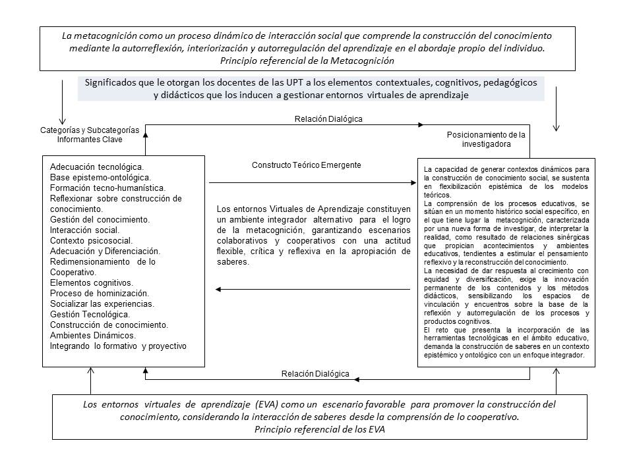
.
Figura Nº 1: Resultado de Triangulación “Entorno Virtual de Aprendizaje, un Espacio Alternativo para el Logro de la Metacognición”. Fuentes propias (2017)
La síntesis del proceso dialógico que se observa, está representada por el constructo teórico que emerge: Los entornos Virtuales de Aprendizaje constituyen un ambiente integrador alternativo para el logro de la metacognición, garantizando

Escenarios colaborativos y cooperativos con una actitud flexible, crítica y reflexiva en la apropiación de saberes. Para conferirle consistencia epistémica a este constructo, es necesario asociarlo con las categorías que surgieron de la triangulación, la interpretación discursiva se expresa a continuación:
- Construcción de conocimiento en situaciones de cooperación y colaboración, socializando experiencias que fortalecen la interacción social.
- Renovación de la base epistemo-ontológica, para hacer frente a los retos de la educación.
- Resignificación de los aprendizajes como resultado del intercambio de saberes, integrando lo formativo y proyectivo.
- Construcción de conocimiento, gestionando los procesos de reflexión, autonomía y autorregulación.
- Comprensión del proceso de hominización, resultante de la reflexión sobre el impacto de la tecnología en la cultura. Demanda de formación tecno-humanística.
- Adecuación del contexto psicosocial, tomando en cuenta la diferenciación de los actores del hecho educativo.

Lo anterior devela que existe en los docentes, elementos relacionados con el posicionamiento teórico del constructivismo, en cuanto a la construcción de significados, producto de las interacciones entre el docente, los estudiantes, los contenidos y objetivos que se pretenden alcanzar. Así mismo, emergen aristas asociadas a la Teoría Crítica, relacionadas con un docente consciente del impacto de la tecnología en la cultura y los contextos psicosociales que ella determina.
Modelo explicativo para la caracterización de los entornos virtuales de aprendizaje, como un espacio que posibilita la metacognición.
El modelo es concebido, para representar la complejidad de las relaciones sinérgicas que suceden en un entorno virtual de aprendizaje para el logro de la metacognición. Se expone a continuación

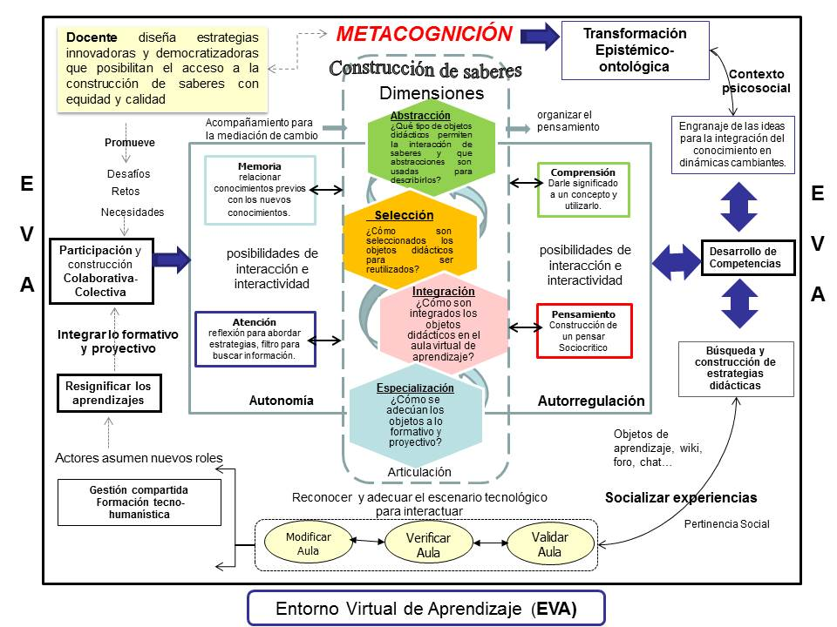
Figura 2: Modelo explicativo para la caracterización de los entornos virtuales de aprendizaje, como un espacio que posibilita la metacognición. Fuentes

(2017)

Los diversos actores del hecho educativo convergen en un EVA, esencialmente para la construcción de saberes, desde esta premisa, en el modelo se visualiza la gestión de los entornos virtuales de aprendizaje para

El logro de la metacognición, lo cual implica lo siguiente:
La articulación Pedagógico-Didáctica, para dar coherencia a las teorías de aprendizaje que asume el docente, con las estrategias didácticas a ser implementadas en un EVA, caracterizada por las siguientes dimensiones:
- Abstracción: posibilidad de considerar las cualidades o características básicas de un objeto de aprendizaje, para conservar sus rasgos más relevantes, por tanto es necesario el preguntar ¿Qué tipo de objetos didácticos permiten la interacción de saberes?
- Selección: implica una decisión que permite socializar las experiencias, integrando lo formativo y proyectivo. ¿Cómo son seleccionados los objetos didácticos para alcanzar la interacción de saberes?
- Integración: comprende el reconocimiento del compromiso individual en un ambiente cooperativo. ¿Cómo son integradas las estrategias didácticas, para lograr un ambiente cooperativo?
- Especialización: centrarse en una actividad concreta, adecuando las estrategias didácticas como línea motivadora para lograr los objetivos planteados. ¿Cómo son especificados los objetos didácticos para la reconstrucción de los saberes previos?
Estas dimensiones generan espacios de creación y transmisión de conceptos, procedimientos, valores, actitudes que dan respuesta a los objetivos planteados, generando ambientes que superan los enfoques convencionales en la construcción de saberes.
En este sentido, el acompañamiento por parte del docente para la mediación del cambio; motiva la organización del pensamiento; convocando cuatro estados específicos que alimentan las dimensiones mencionadas: memoria, identificar los saberes previos que concurren en el diálogo; atención, buscar estrategias para el consenso; comprensión, de los nuevos saberes que emergen; pensamiento, para situar el conocimiento en el contexto social.
Este proceso, permite desarrollar competencias, en las que se integran constructos esenciales de la metacognición: la autonomía, de cada individuo para participar en un ámbito tecnológico en el que se compromete a afrontar los desafíos, necesidades y retos que establece el entorno social del que es parte; la autorregulación, como expresión tangible del compromiso colectivo, de la autorreflexión e interiorización del aprendizaje.
Es posible la gestión del EVA, basado en los nuevos roles que asumen los actores en un continuo de modificación-verificación-validación de los recursos tecnológicos disponibles para integrarlos en la construcción de saberes.
CONCLUSIONES
Se concluye que los entornos virtuales de aprendizaje, como un espacio que viabiliza la metacognición, establece los siguientes principios:
- Posibilitan la construcción de saberes.
- Potencian el trabajo cooperativo.
- Empoderamiento de elementos necesarios del pensamiento sociocrítico.
- Adaptación tecnológica de las estrategias didácticas.
- Rol del docente para mediar los cambios, organizar el pensamiento, lograr los objetivos planteados.
- Reflexiona el proceso individual en la construcción de conocimiento comprendiendo la estrategia seleccionada.
El modelo explicativo contribuye en apoyar didácticamente al docente como facilitador en la construcción de conocimiento.
Los entornos virtuales de aprendizaje es un espacio alternativo para lograr el desarrollo de la autonomía de los estudiantes, proyectando sus aprendizajes a la cotidianidad de su vida.
RECOMENDACIONES
- La vinculación de los entornos virtuales de aprendizaje con la metacognición, favorece el desarrollo cognitivo del estudiante, potenciando el ser competente, productivo y proactivo.
- La consideración de los entornos virtuales de aprendizaje, permite al estudiante buscar y adaptar estrategias de regulación metacognitiva favorecedoras de su aprendizaje.
- Los resultados de esta investigación permiten abrir caminos a nuevas investigaciones, en las cuales se reconozca el desarrollo y uso de estrategias metacognitivas en entornos virtuales de aprendizaje, considerando el rol del docente como mediador social y facilitador de estrategias de regulación metacognitiva.
REFERENCIAS BIBLIOGRÁFICAS
Aguirre, E. (2012). Aprendizaje Colaborativo en Ambientes Virtuales y sus Bases Socio constructivistas como Vía para el Aprendizaje Significativo. Disponible en: http://www.udgvirtual.udg.mx/apertura/index.php/apertura/article/view/313/280
Gallardo, E. (2011). Propuesta de Competencias TIC en el Marco del Programa Nacional de Formación y Capacitación Docente (PRONAFCAP). Revista Iberoamericana de Educación, Disponible en: http://www.rieoei.org/deloslectores/3617Gallardo.pdf.
González N. (2017). Aprendizaje A
Activo y Competencias Metacognitivas para Lograr la Transferencia del Aprendizaje en la Educación Preparatoria. Tecnológico de Monterrey, Monterrey, México.Vol 7, No 14 (2017). Disponible en: http://rieege.tecvirtual.mx/index.php/rieege/article/view/284/289
González, B. Aguilar, G. (2015). Metacognición y Tecnologías de la Información y la Comunicación: Coincidencias e Inconsistencias en la Investigación. Disponible en: https://sinectica.iteso.mx/index.php/SINECTICA/article/view/592
Hennig, C. (2014). Percepción de los Profesores Frente a su Rol en Entornos Digitales de Aprendizaje en Algunas Instituciones en Bogotá, Colombia. Tesis doctoral. Disponible en: http://diposit.ub.edu/dspace/bitstream/2445/63424/1/CHM_TESIS.pdf
Hernández, N. (2015). El Trabajo Colaborativo en Entornos Virtuales en Educación Superior. Dialnet Universidade da Coruña ( España ) en 2015. Número de páginas: 769. Disponible en: Dhttps://dialnet.unirioja.es/servlet/tesis?codigo=45421.
Herrera M. (2014). Consideraciones para el Diseño Didáctico de Ambientes Virtuales de Aprendizaje: una Propuesta Basada en las Funciones Cognitivas del Aprendizaje. Universidad Autónoma Metropolitana, México D.F. Disponible en: http://rieoei.org/deloslectores/1326Herrera.pdf
Martínez, M. (2006). La Investigación Cualitativa: Síntesis Conceptual. Iipsi, 9(1), 123-146. Martínez, M. (2006b). Validez y confiabilidad en la metodología cualitativa. Paradigma, 27, 25.
Morales Z., Luis C. (2014). El Pensamiento Crítico en la Teoría Educativa Contemporánea. Revista Electrónica "Actualidades Investigativas en Educación" [en línea] 2014, 14 (Mayo-Agosto): [Fecha de consulta: 3 de abril de 2018] Disponible en: http://www.redalyc.org/articulo.oa?id=44731371022> ISSN.
Ospina D. (2013). ¿Qué es un ambiente virtual de aprendizaje?. Disponible en: http://aprendeenlinea.udea.edu.co/banco/html/ambiente_virtual_de_aprendizaje/
Ramos, M. (2016). Aspectos Metacognitivos Durante la Resolución de Problemas en Aulas de Primaria.
Ruiz, C. y Dávila, A. (2016). Propuesta de Buenas Prácticas de Educación Virtual en el Contexto Universitario. Universidad Centroccidental Lisandro Alvarado. Venezuela. Revista de Educación a Distancia.Núm. 49. Artic.12. 30-Abr-2016. Disponible en: http://dx.doi.org/10.6018/red/49/12. http://www.um.es/ead/red/49/bolivar_davila.pdf.
Serrano G., Pons R. (2011). El Constructivismo hoy: Enfoques Constructivistas en Educación. REDIE. Revista Electrónica de Investigación Educativa, 2011, 13 [Fecha de consulta: 3 de abril de 2018] Disponible en: http://www.redalyc.org/articulo.oa?id=15519374001> ISSN).
Taylor, SJ y R. Bogdan (1990) Introducción a los Métodos Cualitativos de Investigación. Barcelona, Paidós. Disponible en: http://www.scielo.org.mx/scielo.php?script=sci_nlinks&ref=1931918&pid=S0185-1659201100030000400022&lng=es

